Checkup Call

Rotina do Vendedor
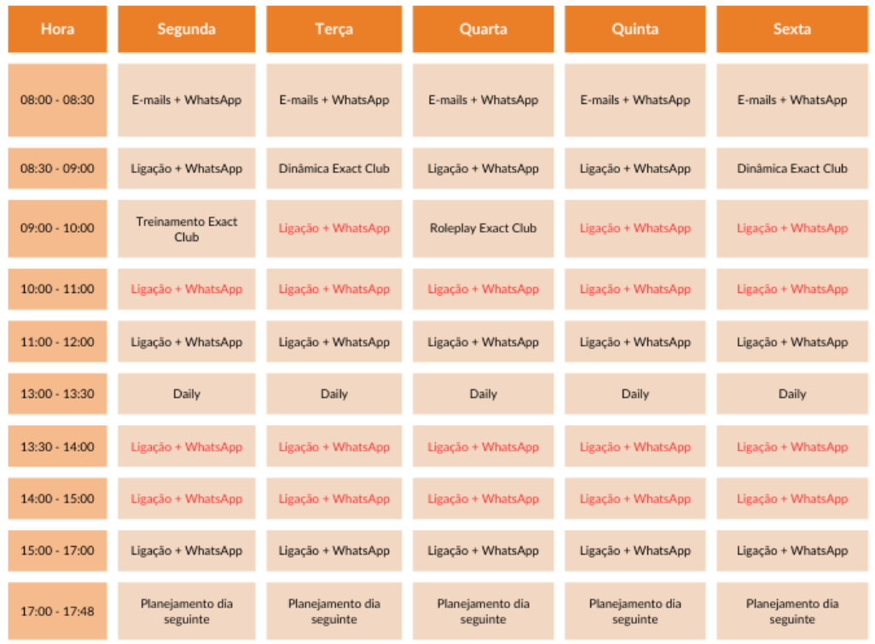

Horários em vermelho são considerados quentes, priorize esses horários para focar em ligações e fazer contato direto com os clientes.

CURSOS COMPLEMENTARES EXACT CLUB

Playlist de Eventos passados sobre Rotina e Organização:

- Simulação Pitch + Low Hanging Fruit, João Colzani, Analista de estratégia comercial
- Como planejar suas metas de vendas para o próximo ano
- Bloco de ligações - rich time - Mentoria com Théo Orosco
- Prazer X Querer - autogestão (neurociência) - Mentoria com Théo Orosco
- Como organizar uma rotina eficaz: o caminho para o sucesso em 2025, com Filipe Paiva Gestor de pré-venda (time de negócios)
- Estratégias de organização para atingir suas Metas - Arthur Broniczack - líder de customer success

Playlist de Cursos sobre Rotina e Organização:

- Como ter uma rotina de sucesso
- Como gerir o tempo para aumento de produtividade

Como Acessar os Cursos e Eventos Passados

Clique no ícone do Exact Club presente na parte superior do seu Spotter:
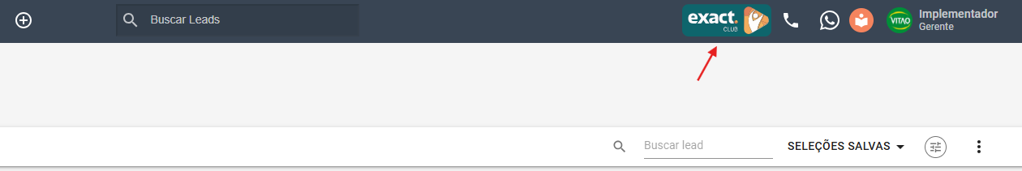

Feito isso, selecione a opção “Acesse o Exact Club”:
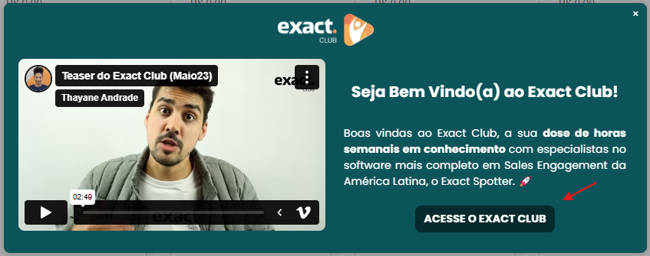

Em seguida, você deve clicar na aba “Cursos” ou na aba “Eventos Passados”:
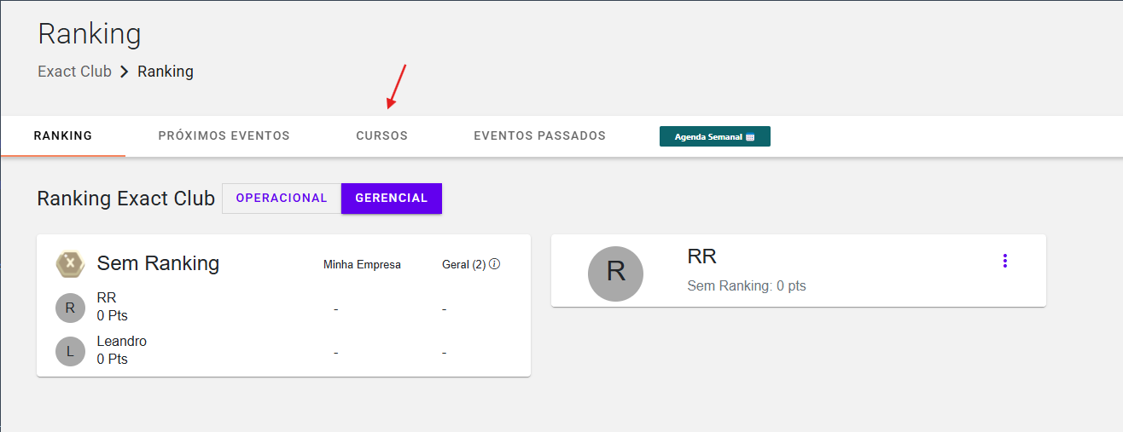
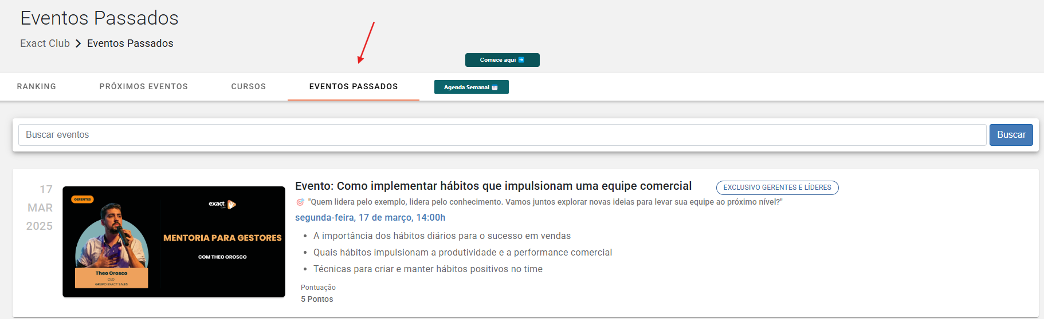

Você pode utilizar a busca para procurar por assunto e em seguida selecione o botão “Iniciar Curso”:
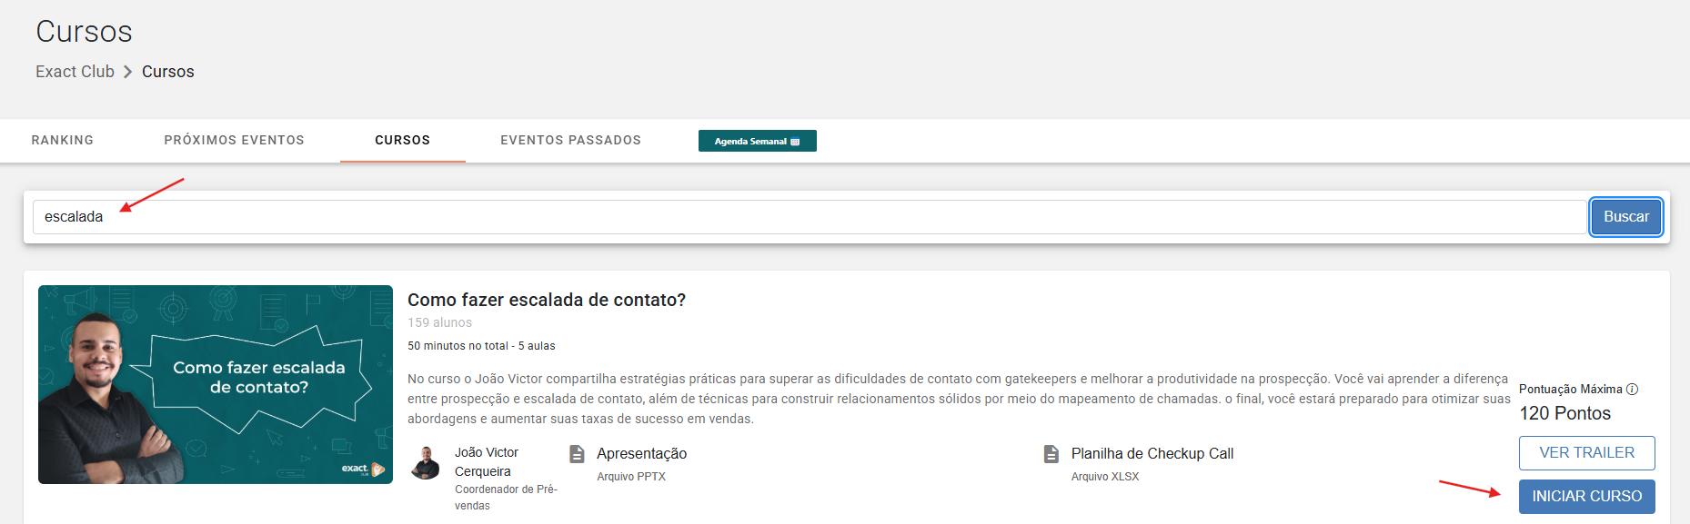

Em eventos passados, vai aparecer da seguinte forma:
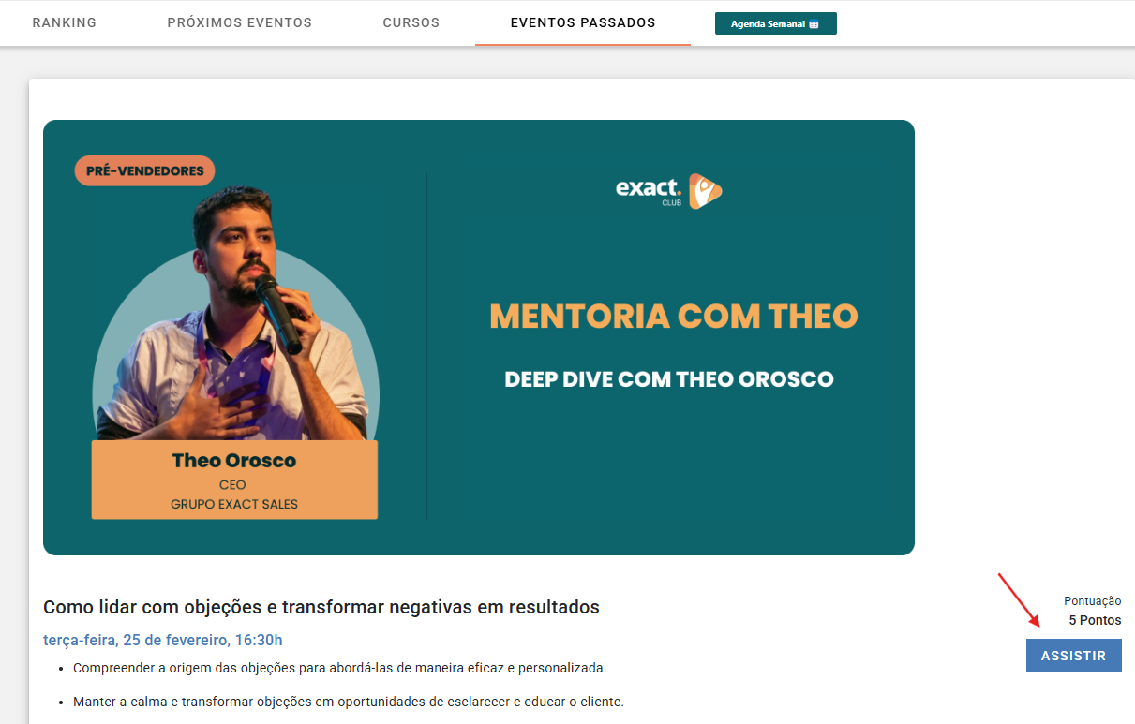

Caso você tenha clicado no evento passado e não tenha aparecido o botão de “Assistir”, você pode solicitar ao seu consultor da Exact Sales a gravação do evento.

